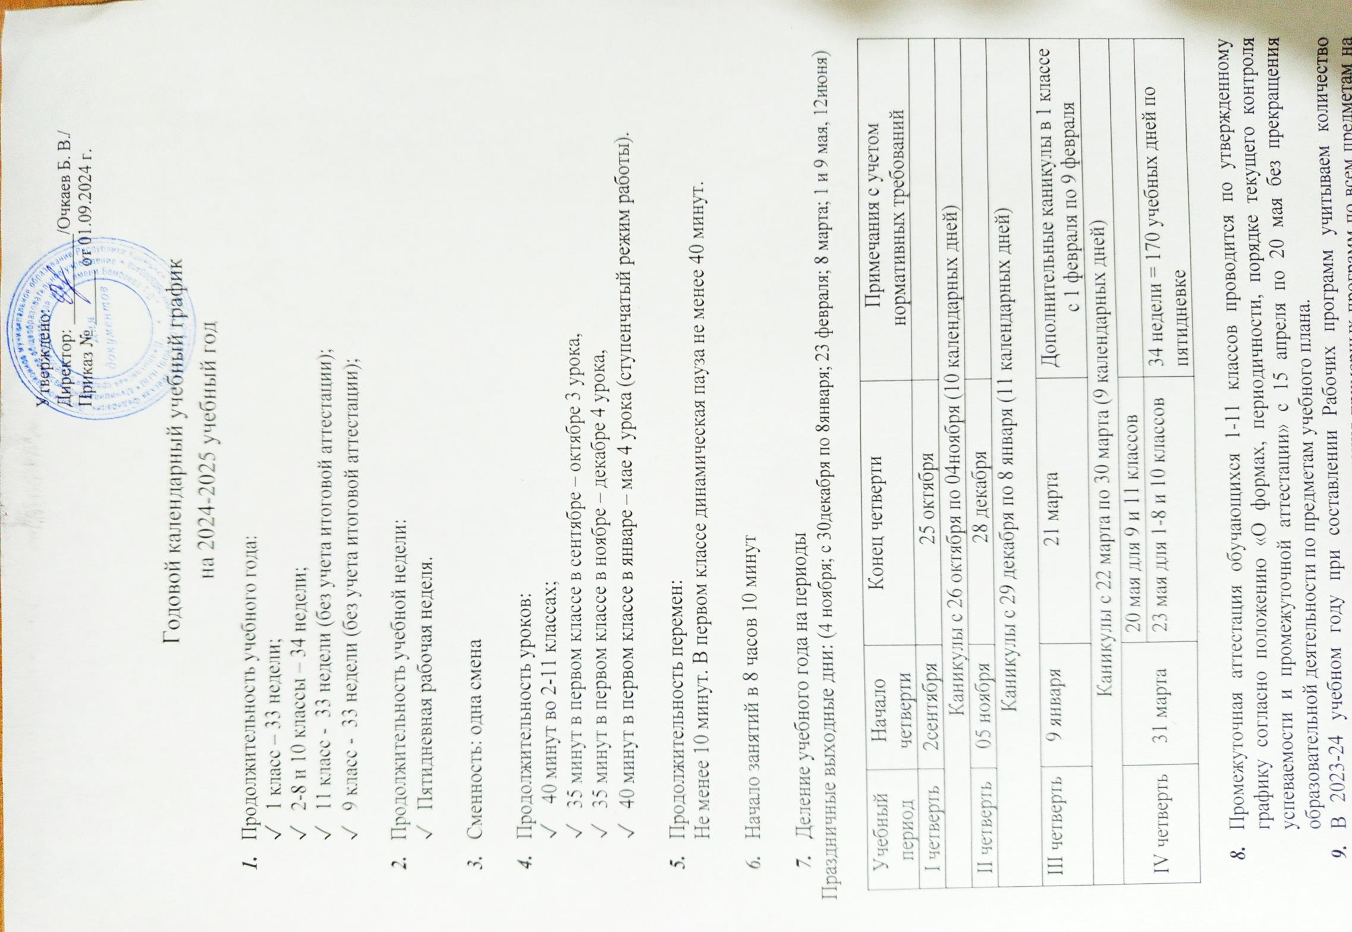

|  |  |  |  |  |  |  |  |
| --- | --- | --- | --- | --- | --- | --- | --- |
| Образовательная деятельность | Недельная нагрузка (пятидневная учебная неделя) в академических часах | | | | | | |
| 1 классы | 2-4  классы | 5 класс | 6 класс | 7 класс | 8-9  классы | 10-11  классы |
| Урочная (первая половина учебного дня) | 21 | 23 | 29 | 30 | 32 | 33 | 34 |
| Внеурочная (вторая  половина учебного дня) | 5 | 5 | 5 | 5 | 5 | 5 | 5 |

1. Расписание звонков и перемен

|  |  |  |  |
| --- | --- | --- | --- |
| № урока | Время урока | Перемены | Примечания |
| 1 урок | 08.00 – 08.40 | 10 |  |
| 2 урок | 08.50 – 09.30 | 10 |  |
| 3 урок | 09.40 – 10.20 | 20 |  |
| 4 урок | 10.40 – 11.20 | 10 |  |
| 5 урок | 11.30 – 12.10 | 10 |  |
| 6 урок | 12.20 – 13.00 | 10 |  |
| 7 урок | 13.10 – 13.50 | 10 |  |